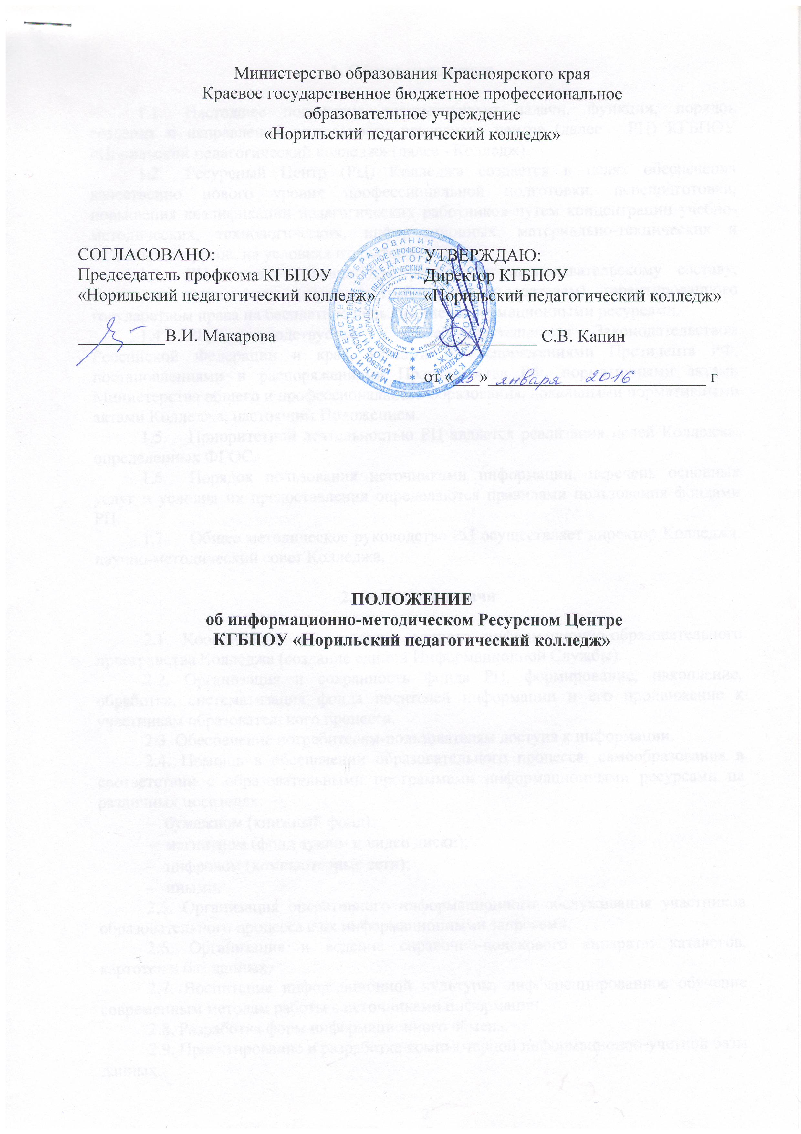

1. Общие положения

  - Настоящее положение регламентирует задачи, функции, порядок создания и направления деятельности ресурсного центра (далее - РЦ) КГБПОУ «Норильский педагогический колледж» (далее - Колледж).
  - Ресурсный Центр (РЦ) Колледжа создается в целях обеспечения качественно нового уровня профессиональной подготовки, переподготовки, повышения квалификации педагогических работников путем концентрации учебно-методических, технологических, информационных, материально-технических и кадровых ресурсов, на условиях открытого доступа.
  - РЦ создает условия для реализации преподавательскому составу, студентам, слушателям (далее потребителям-пользователям) гарантированного государством права на бесплатное пользование информационными ресурсами.
  - РЦ руководствуется в своей деятельности Законодательством Российской Федерации и края, указами и распоряжениями Президента РФ, постановлениями и распоряжениями Правительства РФ, нормативными актами Министерства общего и профессионального образования, локальными нормативными актами Колледжа, настоящим Положением.
  - Приоритетной деятельностью РЦ является реализация целей Колледжа, определенных ФГОС.
  - Порядок пользования источниками информации, перечень основных услуг и условия их предоставления определяются правилами пользования фондами РЦ.
  - Общее методическое руководство РЦ осуществляет директор Колледжа, научно-методический совет Колледжа.

2. Основные задачи

2.1. Координация по созданию единого информационно-образовательного пространства Колледжа (создание единой Информационной Службы).
2.2. Организация и сохранность фонда РЦ, формирование, накопление, обработка, систематизация фонда носителей информации и его продвижение к участникам образовательного процесса.
2.3. Обеспечение потребителям-пользователям доступа к информации.
2.4. Помощь в обеспечении образовательного процесса, самообразования в соответствии с образовательными программами информационными ресурсами на различных носителях:
- бумажном (книжный фонд);
- магнитном (фонд аудио- и видео диски);
- цифровом (компьютерные сети);
- иными.
2.5. Организация оперативного информационного обслуживания участников образовательного процесса с их информационными запросами.
2.6. Организация и ведение справочно-поискового аппарата: каталогов, картотек и баз данных.
2.7. Воспитание информационной культуры, дифференцированное обучение современным методам работы с источниками информации;
2.8. Разработка форм информационного обмена.
2.9. Проектирование и разработка компьютерной информационно-учетной базы данных.
2.10. Совершенствование номенклатуры предоставляемых РЦ услуг на основе внедрения информационных технологий, компьютеризации информационных процессов, формирование комфортного информационно-образовательного пространства.

- Основные функции

  - Формирует фонд информационно-образовательных ресурсов Колледжа.
  - Координирует деятельность кабинетов в плане информационно-методического обеспечения участников образовательного процесса.
3.3. Создает совместно с заведующими кабинетов и ПЦК Колледжа информационную продукцию:
а) Осуществляет переработку информации.
б) Организует и ведет справочно-библиографический аппарат:
- каталоги;
- картотеки;
- электронный каталог;
- базы данных по профилю Колледжа;
в) Разрабатывает рекомендательные библиографические пособия (списки, обзоры, указатели и т.п.).
г) Обеспечивает информирование потребителей-пользователей об информационной продукции.
  - Осуществляет дифференцированное информационное и справочно-библиографическое обслуживание участников образовательного процесса:
Обучающимся:
а) предоставляет информационные ресурсы на различных носителях на основе изучения информационных потребностей;
б) создает условия для реализации самостоятельности в обучении с опорой на коммуникацию; способствует навыкам самообучения;
в) организует обучение навыкам информационной культуры;
г) оказывает информационную поддержку обучающимся (консультативную, практическую, индивидуальную, групповую) в решение задач, возникающих в процессе их учебной деятельности;
д) организует мероприятия, ориентированные на развитие общей, информационно и читательской культуры личности, содействует освоению медиапространства.
Преподавательскому составу:
а) создает банк педагогической информации, как основы единой информационной службы, осуществляет накопление, систематизацию и информации по предметам (предметным областям), разделам, темам;
б) организует доступ к банку педагогической информации на разных носителях;
в) осуществляет текущее информирование преподавательского состава (дни информации, дни ПЦК в РЦ, обзоры новых поступлений и публикаций), избирательное распространение информации, дифференцированное информирование руководства Колледжа по вопросам управления образовательным процессом;
г) координирует, поддерживает деятельность преподавательского состава и обучающихся в области создания информационных продуктов (баз данных и т.д.);
д) организует занятия по информационной культуре, является базой для проведения практических занятий по овладению навыками работы с информационными ресурсами.

- Организация деятельности РЦ

4.1. РЦ является структурным подразделением Колледжа и может быть реорганизован в иное подразделение по представлению директора Колледжа, если это не влечет нарушение обязательств в части бесплатного пользования информационными ресурсами. При необходимости в данное положение могут быть внесены изменения и дополнения.
4.2. Структура РЦ может изменяться и включать инновационные направления деятельности.
Информационное обслуживание осуществляется на основе Плана работы Колледжа.
4.3. В целях обеспечения модернизации РЦ в условиях информатизации образования руководство Колледжа обеспечивает РЦ:
- гарантированным финансированием комплектования носителей информации;
- необходимыми помещениями в соответствии со структурой РЦ и действующими нормативами по технике безопасности эксплуатации компьютеров;
- современной мебелью, оргтехникой, копировально-множительной, телекоммуникационной техникой, необходимыми программными продуктами и др.
- ремонтом и сервисным обслуживанием техники и оборудования РЦ.
  - Руководство Колледжа создает условия для сохранности материальных ценностей РЦ.
  - Ответственность за создание необходимых условий для деятельности РЦ несет директор Колледжа.
  - Режим работы РЦ определяется и утверждается директором Колледжа.
  - Работа сотрудников РЦ, организация обслуживания участников образовательного процесса производится в соответствии с правилами техники безопасности противопожарными, санитарно-гигиеническими требованиями.

- Управление

  - Руководство РЦ осуществляет ответственное лицо, назначенное директором Колледжа. Контроль и руководство за деятельностью РЦ осуществляет директор.
  - Ответственный организует работу РЦ и несет ответственность в пределах своей компетентности перед участниками образовательного процесса, директором за организацию и результаты деятельности в соответствии с функциональными обязанностями, предусмотренными должностной инструкцией, трудовым договором (контрактом) и Положением о РЦ Колледжа.
  - Штатное наполнение РЦ разрабатывается на основе нормативно-правовых документов о штатах, объемов работ с использованием межотраслевых норм времени на процессы, выполняемые в подобных структурных подразделениях с учетом потребностей всех участников образовательного процесса; в целях обеспечения дифференцированной работы руководство РЦ вправе ставить вопрос перед руководством Колледж для решения им введения новых должностей: методист, медиаспециалист и др.
  - Трудовые отношения сотрудников РЦ регулируются должностными инструкциями (обязанностями), трудовым договором (контрактом), условия которых не должны противоречить Законодательству РФ о труде.

- Права и обязанности РЦ
  - РЦ имеет право:
- самостоятельно определять выбор форм, средств и методов информационного обеспечения участников образовательного процесса в пределах своей компетенции;
- представительствовать по поручению руководства Колледжа в организациях по вопросам информационно-методической работы в соответствии с профилем РЦ;
- определяться с источниками комплектования информационных ресурсов;
- определять в соответствии с Правилами пользования фондами РЦ виды размеры компенсации ущерба нанесенного потребителями-пользователями различным источникам информации;
- на повышение квалификации сотрудников РЦ;
- на аттестацию на добровольной основе на соответствующую квалификационную категорию и получение ее в случае прохождения аттестации;
- представлять к поощрению отличившихся сотрудников Центра.
  - РЦ обязан:
- обеспечить качественное обслуживание имеющимися в Центре информационными ресурсами;
- предоставлять бесплатное пользование информационными ресурсами в соответствии с Положением и правилами пользования фондами РЦ;
- вести консультационную работу, оказывать помощь в поиске и выборе необходимых информационных ресурсов;
- обеспечить сохранность и использование носителей информации, обеспечить качество их систематизации, размещения и хранения;
- соблюдать правила техники безопасности, производственной санитарии и пожарной безопасности в РЦ.

Принято:
На заседании Педагогического Совета
КГБПОУ «Норильский педагогический колледж»
Протокол № _____от «____»______________ года

Лист внесения изменений

Номер  изменения | Номер и дата  распорядительного документа  о внесении  изменений | Дата  внесения  изменения | ФИО лица, внесшего  изменения | Подпись

